프로젝트 기술서 |  | 작 성 자
HRD 1조
이상수, 박찬웅, 홍지나
1 | 프로젝트명 : fitness-pico
수행기간 | 2026. 03. 30 ~ 2026. 04. 03 (5일)
담당역할 | • 이상수: Dashboard 보드, HTTP API, MQTT 집계, 사용자 데이터 처리  • 박찬웅: Sensor 보드, HC-SR04 기반 푸시업 카운트, RFID UID 발행  • 홍지나: Display 보드, LCD/부저 피드백, 발표 자료 및 시연 정리
수행목표 | • Raspberry Pi Pico 2 W 3대를 연동해 센서, 대시보드, 디스플레이가 분리된 IoT 운동 시스템을 구현한다.  • HC-SR04 초음파 센서로 푸시업 반복 수와 세트를 측정하고 MQTT로 실시간 전송한다.  • MFRC522 RFID 리더를 이용해 사용자를 전환하고, 사용자별 운동 통계를 분리해 확인할 수 있게 한다.  • Pico SDK, 임베디드 C, MQTT, 웹 UI를 함께 사용해 하드웨어 제어와 소프트웨어 통합 경험을 확보한다.
사용 기술 | - 언어: C  • 보드: Raspberry Pi Pico 2 W  • 개발 환경: VS Code, CMake, Pico SDK  • 통신: Wi-Fi, MQTT, HTTP, mDNS  • 센서 및 부품: HC-SR04, MFRC522, I2C LCD, Buzzer  • 구현 요소: lwIP MQTT, 내장 HTTP 서버, 플래시 사용자 저장
세부수행내용 | 상세 내용  1) 목적 : 보드 3대를 역할별로 분리해 센싱, 제어, 표시를 동시에 수행하는 IoT 운동 시스템을 구축한다.  2) 개발 환경 : Raspberry Pi Pico 2 W, Pico SDK 기반 C 프로젝트, CMake, VS Code, MQTT, HTTP, Mosquitto  3) 주요 기능 :  • HC-SR04 거리값으로 푸시업 반복 수와 세트 수 계산  • 반복 속도 측정 및 빠름/느림 경고 표시  • Dashboard 웹 UI에서 운동 시작/종료 제어  • 보드 heartbeat를 이용한 연결 상태 표시  • RFID 카드 태그 기반 사용자 전환 및 등록  • 사용자별 운동 통계 확인과 목표 세트 관리
구 성 도 | 실제 제작한 하드웨어 연결 모습이다.  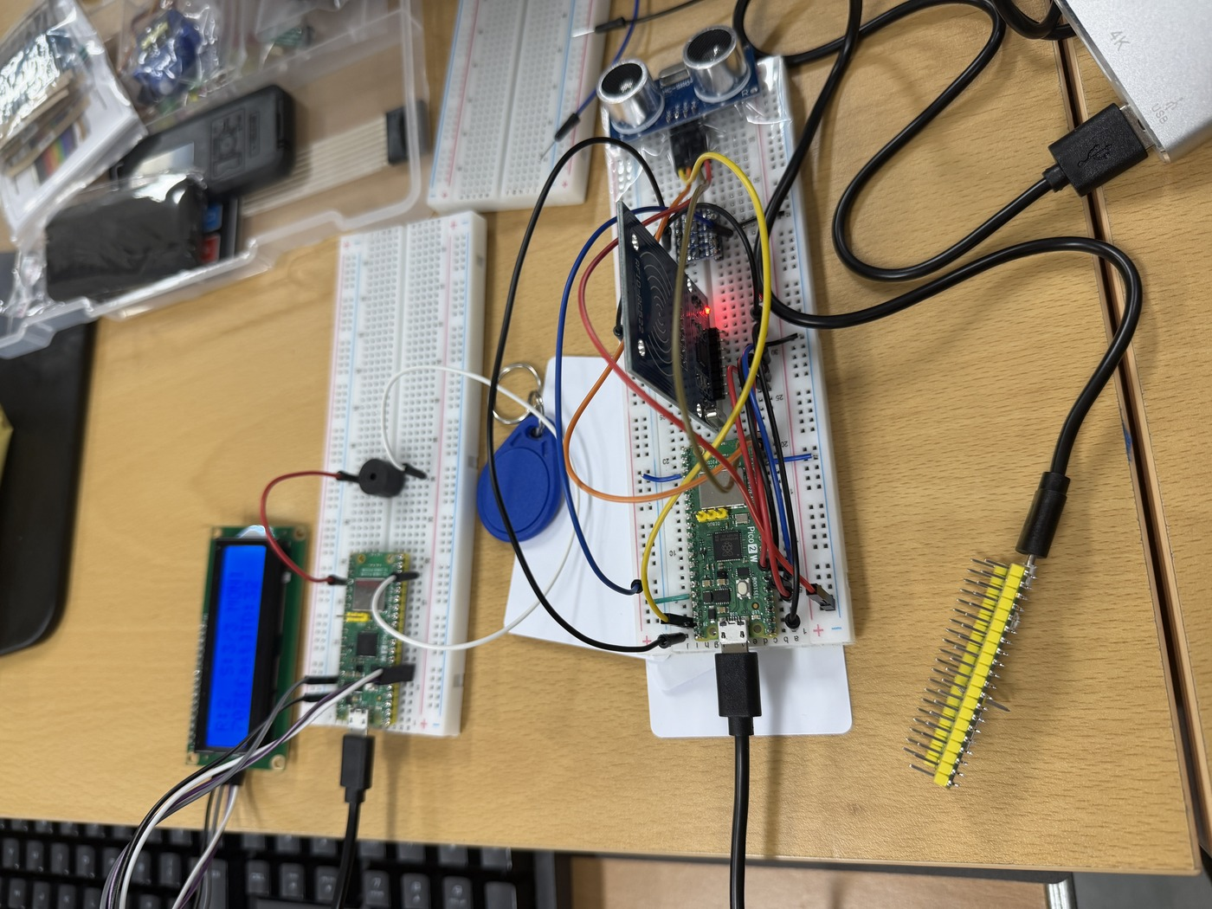
DB 테이블 | 별도 DB 서버는 사용하지 않고 Dashboard 보드 플래시에 사용자 정보를 저장한다.  uid | RFID 카드 UID  name | 사용자 이름  weight_kg | 체중  goal_sets | 목표 세트 수  current_stats | Dashboard 보드 RAM에 현재 사용자 통계를 런타임 기준으로 누적
플로우 차트 | 운동 측정 흐름과 RFID 사용자 전환 흐름을 그림으로 정리했다.  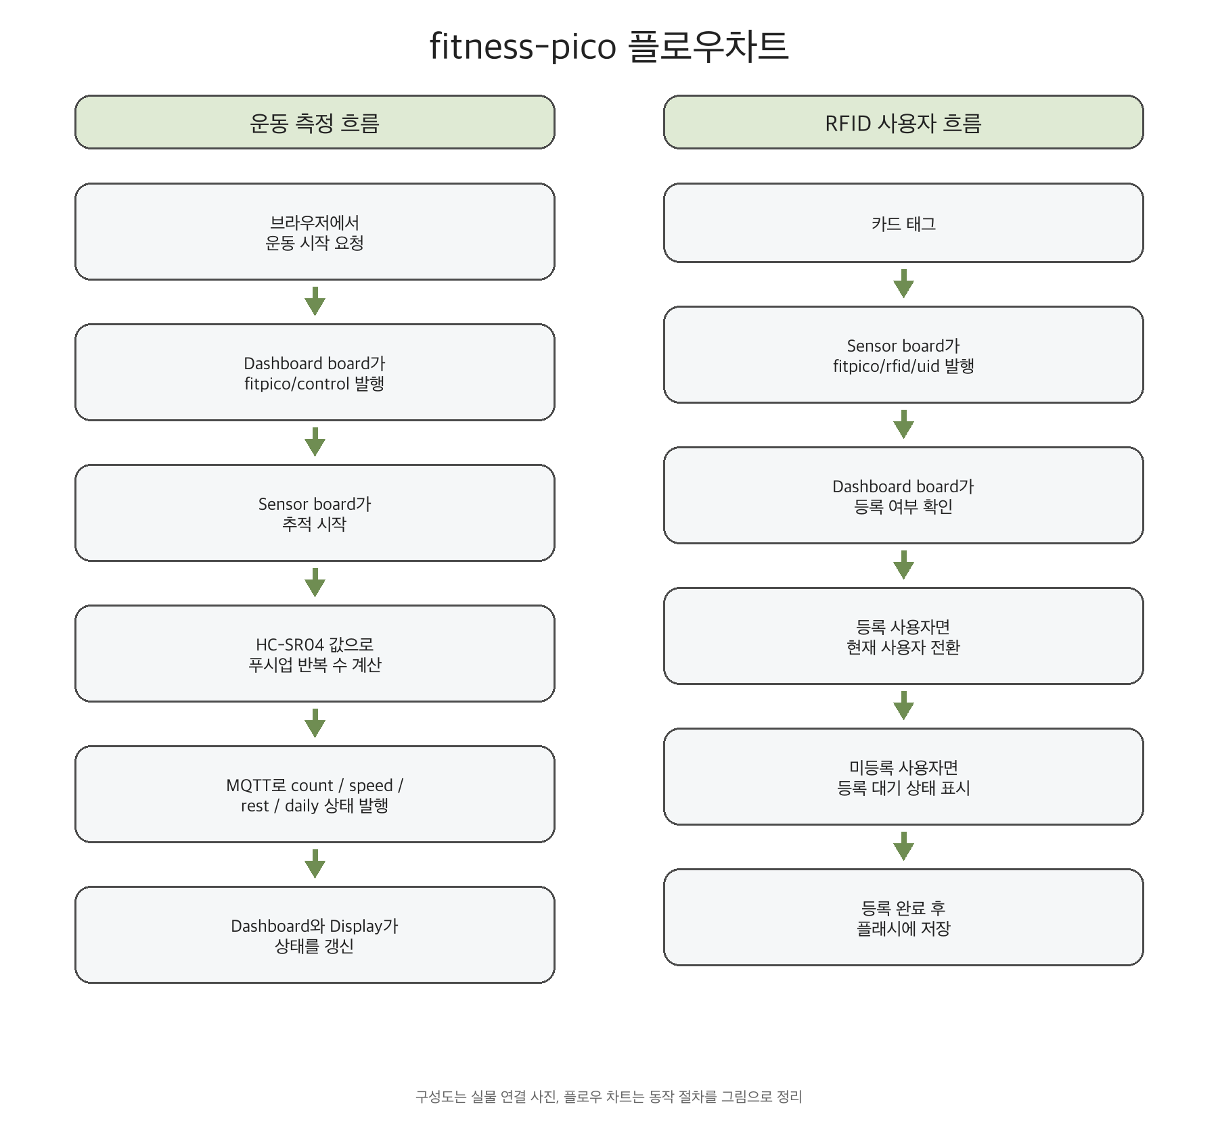
참조 | Github : https://github.com/ChanPark03/fitness-pico/tree/main  예시 PDF : https://github.com/Gwiin/hrd_first_project/blob/main/doc/1차_1조_프로젝트_기술서_예시.pdf  아키텍처 문서 : architecture.md  하드웨어 설정 : hardware-setup.md  RFID 사용자 흐름 : rfid-user-flow.md
발표자료 | 결과 발표 PPT 링크 : 추후 입력

